Teniu disponible els pictogrames en tres mides diferents. Feu servir l’opció de ‘’copia i pega ‘’ per no perdre els pictogrames del document.

Perill | Pictogrames
Gas a pressió | 
Explosiu | 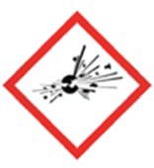
Comburent | 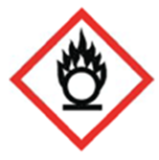
Inflamable | 
Corrosiu | 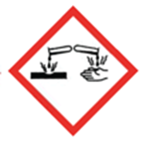
Perill per a la salut (irritant/nociu) | 
Toxicitat aguda (tòxic/mortal) | 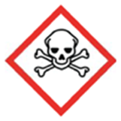
Perill greu per a la salut (carcinogen, mutagènic, tòxic per a la reproducció) | 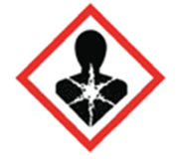
Perill per al medi ambient | 

